资源加载模块的实现思路:

1、load(): 主要负责将资源加载到预加载队列中.
1)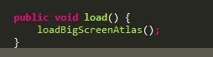

- 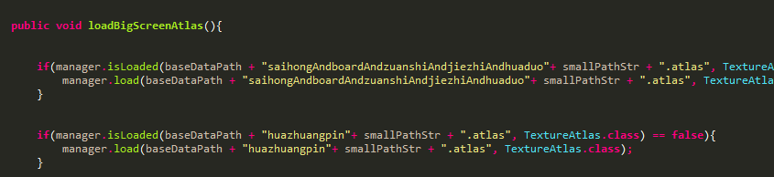

- render():在这个函数里面进行以下判断：如果该资源已经加载上了,那么就将改资源拿出来,赋给相应的Atlas.如：

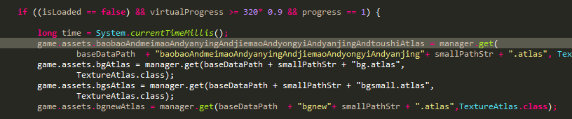

- 进度条的平滑处理:当进度条走到90%这样子的时候会停下来。在资源已经加载好的情况下,将资源取出来,赋给相应的Atlas。执行完这些操作以后,将进度条剩下的东西走完了以后再进入下一个界面.

资源我大概划分为两种类型:公用资源、各模块的资源
以下是合图时资源的一些分布情况:

规律:如果A和B的资源合在一起了。那么相应的Atlas的名字就为AAndB.atlas
以下解析一下各个atlas都有哪些资源组成:
1\baobaoAndmeimaoAndyanyingAndjiemaoAndyongyiAndyanjing.atlas:由包包、眉毛、眼影、睫毛、泳衣、眼睛合在一起。（在doodle素材备份\商店及某一段时期的素材\泳衣睫毛眼影眉毛包包合在一起的版本\1 中找)
2\bgnew.atlas。美甲中换背景的功能点中用到的图（在E:\用到的工具\doodle素材备份\商店及某一段时期的素材\beijingInput1中找）

3\clothe.atlas:上装所有图合在一起（在E:\用到的工具\doodle素材备份\商店及某一段时期的素材\上装(重新排序)\1 中找）

- common.atlas:各个模块需要用到的一些资源的整合。如果确认框、拍照时用到的logo之类的（在E:\用到的工具\doodle素材备份\公用素材\1 中找）
- Erhuan.atlas:耳环资源的整合（在E:\用到的工具\doodle素材备份\商店及某一段时期的素材\饰品\耳环\1\eh_input 中找）
- Firstui.atlas:第一个界面(FirstScreen)需要用到的UI素材的整合（在E:\用到的工具\doodle素材备份\第一个界面\7 中找）
- Getmore.atlas:金币商店(GetmoreScreen)用到的资源的整合（在E:\用到的工具\doodle素材备份\商店及某一段时期的素材\getMoreInput 中找）
- Huanzhuang.altas:换装模块用到的资源的整合（在 E:\用到的工具\doodle素材备份\换装\5 中 找）
- Huazhuang1.atlas:化妆模块用到的资源的整合(在E:\用到的工具\doodle素材备份\化妆\11 中找)
- Huazhuangpin.atlas:面饰的资源的整合（在E:\用到的工具\doodle素材备份\商店C\化妆品\2 中找）
- Jiaocheng.png:教程中用到的字体.
- Kouhong.atlas:口红的资源的整合（在 E:\用到的工具\doodle素材备份\化妆\7(口红)\3 中找）
- Loading.atlas:loading资源的整合(在E:\用到的工具\doodle素材备份\loading界面\3 中找)
- Mainui1.atlas:主界面(MainScreen)的资源的整合（在 E:\用到的工具\doodle素材备份\主界面\9 中找）
- Meifaui.atlas:美发模块的资源的整合（在E:\用到的工具\doodle素材备份\商店及某一段时期的素材\将美发模块的基本元素的成套发型的缩略图和在一起的版本\1 中找）
- Meijiabaseuiandtaozhuang.atlas:美甲模块的资源的整合（在E:\用到的工具\doodle素材备份\美甲\美甲模块基本元素\4(美甲BaseUI和美甲套装和在一起的版本)\2 中找）
- Meiridenglu.atlas:每日登陆的资源的整合（在E:\用到的工具\doodle素材备份\每日登陆\2(小组件) 中找）
- nailMiddle.atlas:指甲的相应资源
- Neiyiandxiezi.atlas:内衣和鞋子的资源的整合（在E:\用到的工具\doodle素材备份\商店及某一段时期的素材\内衣和鞋子整合在一起的版本\1 中找）
- saihongAndboardAndzuanshiAndjiezhiAndhuaduo.atlas:腮红和提示完成任务了的board和钻石、戒指、花朵的资源的整合。(在E:\用到的工具\doodle素材备份\商店及某一段时期的素材\腮红、钻石、戒指、花朵、上下装s、下装s、外套s\1 中找)
- Shopabg.atlas:shopa的背景图（和22 都是在E:\用到的工具\doodle素材备份\商店及某一段时期的素材\将商店模块的小资源和背景图分开的版本中找）
- Shops.atlas:商店模块中(shopScreen)用到的公用元素
- shoutaoAndmaoziAndfapian.atlas:手套、帽子、和美发模块中要用到的发片合在一起（在E:\用到的工具\doodle素材备份\商店及某一段时期的素材\手套、钻石、戒指和在一起的版本\1\output 中找）
- Wazi.atlas:袜子的资源合在一起（在E:\用到的工具\doodle素材备份\商店及某一段时期的素材\waziInput 中找）
- Work.atlas:打工界面的资源合在一起(在E:\用到的工具\doodle素材备份\打工界面\1 中找)
- Zhijiaxz0~5.png:主要用于实现涂指甲功能时的生成pixmap。（我只是将原图的大小变成2的幂次方的大小而已。原图在E:\fashion\3-美术资源\切图尺寸\UI\美甲\finger）
- shentiAndxianglianAndxzAndsxzAndwt.atlas:身体模型和项链和上下装、下装、外套的缩略图和在一起的版本（在E:\用到的工具\doodle素材备份\商店及某一段时期的素材\将commonbod、commonbozi、下装s、上下装、外套s和在一起的版本\1 中找）

